IT行业薪酬变化趋势分析
于智涵
大连理工大学软件学院 辽宁116000

摘 要 在“互联网+”发展新业态下，互联网保持快速发展，互联网技术对传统产业的产品设计、生产流程、产品销售等全过程渗透增强，并促使传统产业向智能化、数字化、网络化纵深发展。互联网及相关服务行业作为新兴产业，相关的专业人才不可缺少，目前，国内互联网及相关行业的高速发展，企业对相关人才的需求呈现井喷趋势，互联网人也成为中国收入最高的人群之一。自2010年起，信息传输、软件和信息技术服务业已超过金融业，连续10年成为收入最高的行业。文章利用描述统计分析、相关性分析方法，对IT行业人才需求变化情况、薪资分布情况、IT行业平均月薪及其增长率、各城市的IT行业薪资水平及薪资的相关影响因素等进行分析，对IT行业人才薪资变化的趋势进行展望。
关键词： 互联网；IT行业；薪资变化；人才需求

- 引言
随着信息产业的发展、各产业的信息化/数字化转型是大势所趋，根据国家统计局公布数据^{[1]}，信息传输、软件和信息技术服务业的GDP（国内生产总值）增速已连续4年以上位居各产业之首，2020年一季度在全国GDP同比下降6.8%的背景下依然实现13.2%的增长。加之中央及各地对新基建的有力推进，预期经济发展对信息技术人才的需求将会持续稳步走高，人才缺口将进一步扩大。IT行业人才求大于供，人才争夺竞争激烈，企业不得不用薪酬的血拼来换取人才，薪酬自然飙升。本文使用数据基于拉勾、猎聘等各种招聘平台 2019 年及 2020 年超 103 万企业和2600 万互联网人才的招聘季求职完整数据，以及全国 HR 及求职者的调研结果，洞察 2020 年中国互联网人才市场的供需及趋势。
- 分析方法
  - 描述统计分析
    - IT行业人才需求分析
疫情爆发以来，对一些严重依赖线下经营模式的行业冲击较大。而对于以轻资产为主的互联网企业影响相对较小。根据国家统计局公布数据^{[1]}，计算机类等信息服务行业2020年一季度在全国GDP同比下降6.8%的背景下依然实现13.2%的增长。 在各大行业中，互联网行业中高端人才需求最大^{[2]}，占据全行业的32.27%（见图1），具有绝对优势。当前，中央及各地对新基建大力推进，预期经济发展对信息技术人才的需求会持续稳步走高，到2022年，信息技术人才缺口将进一步扩大。
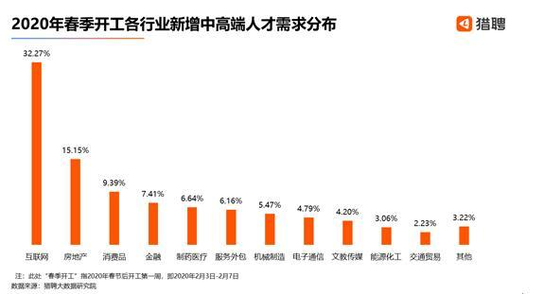
图1 2020春季各行业人才需求分布^{[2]}
    - IT行业薪资分布情况
薪资水平高低在一定程度上能够反映技术门槛以及人才供需之间的关系^{[3]}。图2反映了薪资水平的整体分布情况。具体而言，互联网行业的平均薪资水平为17.5k/月（k/月-千/月，下文同），中位数为15k/月，高于平均薪资的岗位数量为11056个，占总量 41.16%。从薪资水平的分布柱形图看，整体偏左，也有少量的高薪人才的需求，受AI（人工智能）、大数据等新兴行业高级技术职位大量涌现及基础岗位薪资回调影响，互联网薪资分化逐渐加剧，前10％高薪职位平均薪资是低薪职位的8.1倍，达到40k/月。
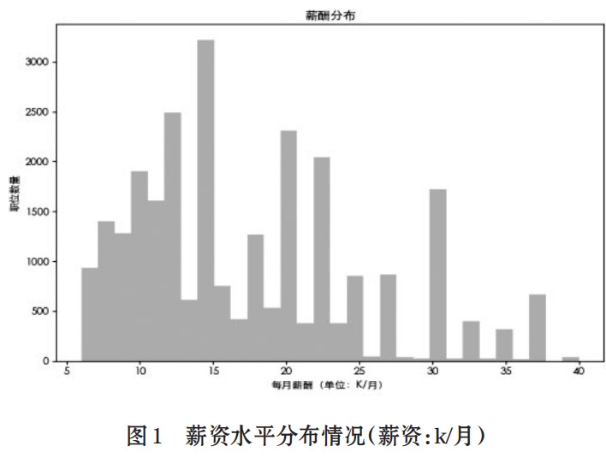
图2 薪资水平分布情况（薪资:k/月）^{[3]}
    - IT行业平均月薪及增长率分析
全行业中，金融行业、互联网行业、房地产行业成为月薪最高的三大行业^{[2]}，月薪分别为2.29万元、2.21万元、2.02万元。值得注意的是，互联网人才薪资涨幅最高。 2018年以来，互联网行业的年度平均薪资稳步增长，2020年度薪资较2019年同比增长8.1%，2021开年薪资同比去年增长7%，互联人迎来新年薪资的“开门红”。与2018年相比，4年间互联网薪资涨幅高达22%。2020年上半年各行业月薪均有不同幅度的增长^{[4]}，互联网行业实际薪资涨幅最高(见图3)，实际月薪由2.07万元增长至2.21万元，同比增长6.59%，已追平金融行业的势头。
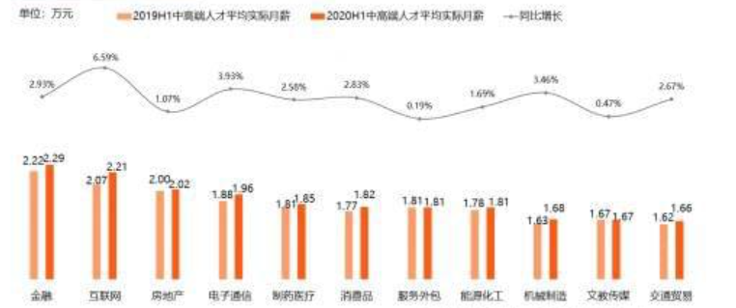
图3 2020各行业平均月薪及同比增长率^{[2]}
    - 各城市薪资水平分析
IT行业对人才需求，主要集中在一线城市和新一线城市^{[3-5]}，占总数的79.74%。北上广深杭等一线城市对人才的需求量为 22269 人，占 top10 城市的 84%。图 4描述了人才需求量 top10 城市的薪资水平，北京的薪资水平最高^{[6]}，月均薪资中位数为20k，上海次之；杭州表现突出，高于深圳和广州。究其原因，一线及新一线城市有着地理及相关政治、经济政策的支持，存在其发展优势，如北京、上海，遍布百度、腾讯、京东等互联网巨头总部；杭州作为强新一线城市，是互联网人才聚集池，聚集以阿里巴巴为代表的大厂，有力地促进当地互联网行业的发展，发展空间大。另外，新一线城市相比一线城市的消费水平较低，对企业及求职者具有相当的吸引力。
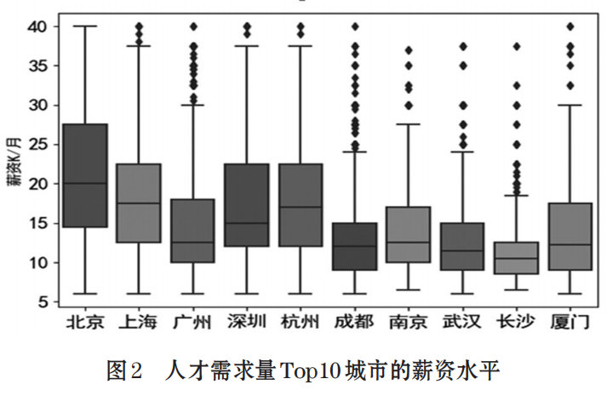
图4 人才需求量 Top10 城市的薪资水平^{[3]}
  - 相关性分析
Pearson相关系数法是一种度量两个变量之间关系密切程度的度量方法，广泛应用于风险预测、舆情评估等各个领域。利用Pearson相关系数法进行关联性分析，同时，为了更加直观地观察各个自变量与薪资标签之间的关联性，我们引入了统计学上的热力图模型^{[3]}。从图5中可看出工作经验对薪资水平影响的相关度较高，接着依次是城市、学历、岗位类型、融资情况、公司规模。
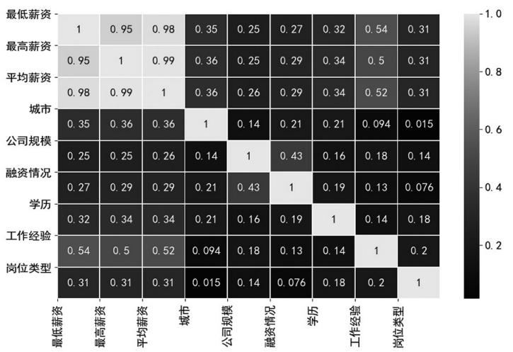
图5 薪资关联性热力分析图^{[3]}
- 分析结果
1）随着信息产业的迅猛发展，IT行业人才需求量也在逐年扩大。人才争夺竞争激烈，企业不得不用薪酬的血拼来换取人才，薪酬自然飙升。
2）IT行业薪资分布得不太均匀，大致呈正态分布，从整体来看，薪资水平集中在10-20k这个区间。平均数是19.35k，中位数是185k，两者相差不大。标准差在8.84k，有一定的波动性，大部分薪资在19k上下8.8k之间。
3）从行业来看，IT行业上升趋势最为显著，2021开年IT行业的薪酬增长率即达到了7%-8%的高增长速度。IT行业已经成为我国提供新增就业机会的主要力量，并吸引了各行各业的优秀人才跨界发展。
4）对于IT行业，人才需求量主要集中在北京、上海、广州、深圳、杭州等一线和新一线城市。
- 结论
高速发展的数字经济，使互联网领域一直以来都面临着人才极为紧缺的状况。而疫情加速了企业商业模式与工作模式的转变，随着新冠疫苗的推出及广泛应用，人工智能、区块链、云计算、大数据科技技术场景在各个领域的落地，人才需求将进一步升级。2021年及未来10年，这一缺口将会进一步加剧。自2018年以来，IT行业的年度平均薪资稳步增长，2020年度薪资较2019年同比增长8.1%，2021开年薪资同比去年增长7%。与2018年相比，4年间IT行业薪资涨幅高达22%。从整体趋势上看，IT行业收入一路向好，互联网人才薪资涨幅有望以每年7%-8%甚至更高的增长率持续增长。

参 考 文 献

[1] 国家统计局.2020年四季度和全年国内生产总值（GDP）初步核算结果[DB].[ 2021-01-19].http://www.stats.gov.cn/tjsj/zxfb/202101/t20210119_1812514.html.
[2] 疫情下2020中高端人才开工大数据报告. https://www.chinanews.com/business/2020/02-12/9088362.shtml.
[3] 郭丽清,蓝康伟,朱思霖, 等.基于大数据的互联网行业人才薪资影响因素分析[J].计算机时代, 2020,(2):9-12,17.DOI:10.16644/j.cnki.cn33-1094/tp.2020.02.003.
[4] 2020年互联网招聘行业研究报告. https://zhuanlan.zhihu.com/p/158796679.
[5] 互联网人薪资报告. https://www.sohu.com/a/454862477_100167268.
[6] 2020 年 IT 服务行业薪酬报告, 2021. http://www.cnxinchou.com/2019328170457.htm.

